**BERTANI ASYIK TANPA TAKUT KOTOR**

**“BUDIDAYA MELON HIDROPONIK”**

**Oleh : Iwan**

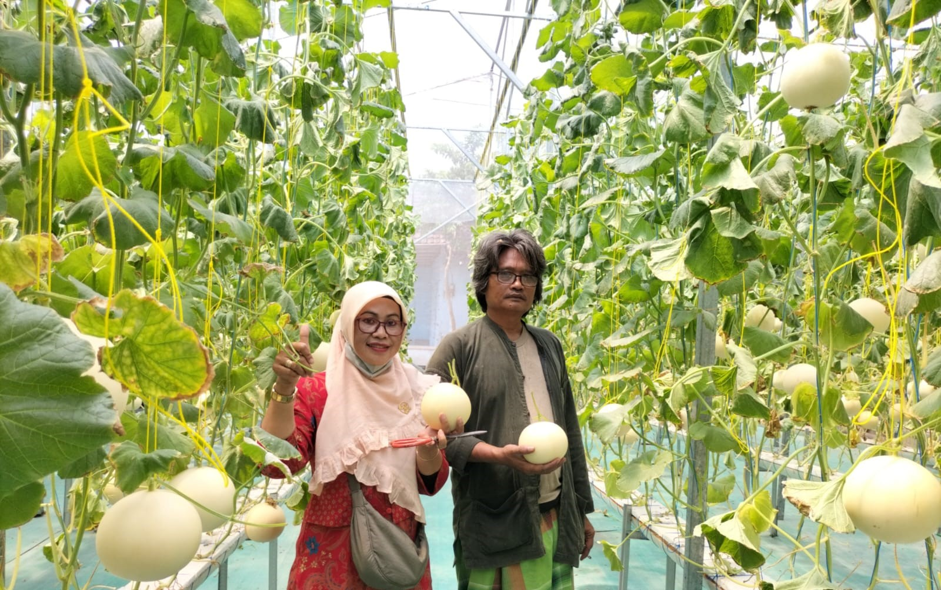

Bertani akhir-akhir ini semakin ditinggalkan oleh generasi muda karena bertani identik dengan bergelut tanah atau lumpur ini yang menyebabkan mereka tidak tertarik. Solusinya adalah bertani secara hidroponik yang modern.

Berkebun melon hidroponik ialah sesuatu metode menanam tanpa memakai media tanah,menanam melon secara hidroponik jauh lebih gampang serta nyaman.

Banyak kelebihan dari sistem hidroponik ini :

1. Solusi lahan yang terbatas

2. Pemeliharaan yang lebih gampang, media tanam hidroponik lebih steril dari penyakit jamur serta kuman. Tumbuhan melon hidroponik pula tidak membutuhkan penyiangan.

3. Menanam tanpa menyiram

4. pemberian nutrisi secara otomatis

5. Menanam melon hidroponik sangat cocok untuk orang yang sibuk.

**Tahapan Budidaya Melon Hidroponik**

**Lokasi Tanam Melon Hidroponik**

Tumbuhan melon memerlukan cahaya matahari minimun 6 jam dalam satu hari. pH sempurna media tanam melon hidroponik antara 6. 0– 7. 0 dengan kepekatan nutrisi sampai 2000 ppm.

Namun bila menanam melon hidroponik dipekarangan rumah yang kadang- kadang kesusahan mencari posisi yang pas, memilih tempat yang menemukan cahaya matahari pagi minimun 6 jam.

Jauhi menempatkan tumbuhan melon hidroponik pada posisi yang terhalang tembok, tumbuhan besar ataupun rumah orang sebelah.

Tumbuhan melon tidak akan berkembang serta berproduksi dengan baik tanpa cahaya matahari.

**Mempersiapkan Peralatan Fertigasi**

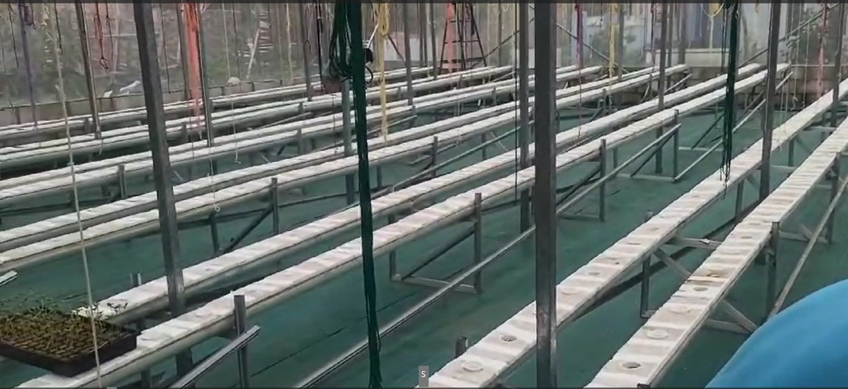

Fertigasi ialah salah satu sistem hidroponik yang sangat baik sebab dapat diaplikasikan buat menanam hidroponik dalam skala besar ataupun skala kecil.

Kelebihan dari sistem fertigasi merupakan kemudahannya memasang instalasi dan perlengkapan yang dapat digunakan berulang- ulang.

Peralatan sistem fertigasi yang diperlukan buat menanam melon hidroponik merupakan bagaikan berikut:

* Tandon nutrisi: ialah wadah buat menampung larutan nutrisi hidroponik.
* Pompa air: berperan buat mengalirkan larutan nutrisi hidroponik dari tandon kemasing- masing pot lewat selang
* Timer: berperan buat mengendalikan frekuensi serta volume pemberian larutan nutrisi ketanaman
* Selang/ pipa induk: berperan buat mengalirkan larutan nutrisi dari tandon ke selang pembagi
* Selang pembagi: berperan buat membagi aliran larutan nutrisi dari selang induk kesetiap baris tanaman
* Selang fertigasi: berperan buat mengalirkan larutan nutrisi dari selang pembagi ke pot
* Nepple: berperan buat menghubungkan/ menymbung selang fertigasi dengan selang pembagi.

Selang/ pipa induk ukurannya lebih besar dari selang pembagi serta dibutuhkan bila jumlah tanamannya banyak dengan jumlah barisan pot lebih dari 1 baris.

Bila cuma menanam 1 baris, selang/ pipa dapat langsung dari pompa kebarisan tumbuhan. Gunakanlah pipa HDPE ataupun PVC yang spesial buat fertigasi.

**Mempersiapkan dan Menyemai Benih Melon Hidroponik**

Benih melon sesungguhnya bisa memakai benih langsung dari buah melon yang telah matang, namun kualitasnya kurang baik.

Supaya buah dari tumbuhan melon cocok dengan apa yang diharapkan, hingga hendaknya pakai benih yang telah terbukti kualitasnya.

Banyak sekali varietas melon hibrida yang ada dipasaran, seleksi cocok dengan kemauan kamu.Apabila benih melon telah ada, hingga lekas semai benih melon saat sebelum ditanam.

Awal kamu rendamlah benih melon pada air hangat kuku sepanjang kurang lebih 2 jam. Dapat ditambahkan sebagian irisan bawang merah pada air rendaman buat memicu perkecambagan.

Sehabis itu benih ditiriskan, setelah itu benih dibungkus dengan kertas tisu serta ditaruh dalam kantong plastik gelap yang diikat rapat. Letakkan pada tempat yang hangat, setelah itu umumnya benih telah berkecambah dalam waktu 2 hari.

Media semai memakai rockwool, Pesemaian dilaksanakan umur 1-10 hss siap pindah tanam.

Buatlah lubang pada eockwool serta letakkan kecambah pada lubang tersebut dengan hati- hati. Letakkan pada tempat teduh yang terlindung dari hujan.

Sehabis berkembang kenalkan bibit dengan cahaya matahari secara bertahap supaya bibit kokoh serta tidak etiolasi.

Siram bibit dengan larutan nutrisi hidroponik ppm rendah( 400 ppm) seperlunya. Seminggu setelah itu bibit telah siap dipindah tanam kedalam polybag ataupun pot.

**Menanam Bibit Melon Hidroponik**

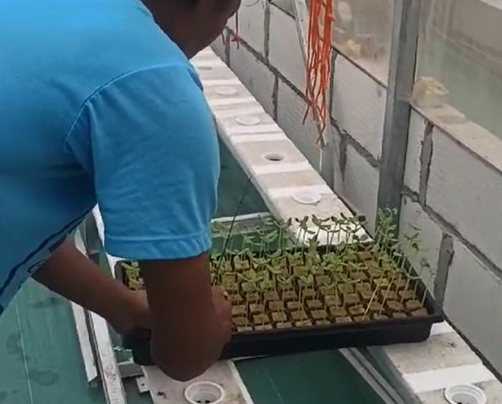

Bibit melon telah dapat dipindah tanam pot pada usia 7– 10 hari sehabis semai.

**Pemberian Larutan Nutrisi Hidroponik**

Dosis PPM larutan nutrisi hidroponik dari dini tanam sampai panen itu bukanlah sama, terus menjadi meningkat umur tumbuhan hingga PPM yang diperlukan pula terus menjadi besar.

Berikut ini kebutuhan PPM nutrisi buat tumbuhan melon hidroponik pada tiap waktu pertumbuhannya:

* 1. 0 sampai 7 hari sehabis tanam= 500 ppm
  2. 8 sampai 14 hari sehabis tanam= 750 ppm
  3. 15 sampai 21 hari sehabis tanam= 1000 ppm
  4. 22 sampai 28 hari sehabis tanam= 1250 ppm
  5. 29 sampai 35 hari sehabis tanam= 1500 ppm
  6. 36 hari serta seterusnya sampai panen=2000 ppm

Supaya tumbuhan melon hidroponik bisa berkembang maksimal serta berproduksi dengan baik, nutrisi wajib diberikan cocok dengan kebutuhan tumbuhan.

Frekuensi serta volume pemberian larutan nutrisi hidroponik wajib disesuaikan dengan massa perkembangan tumbuhan melon.

Terus menjadi meningkat usia tumbuhan, hingga frekuensi serta volume larutan nutrisi yang diberikan pula terus menjadi ditingkatkan.

Berikut ini panduan dasar frekuensi, volume serta waktu pemberian larutan nutrisi buat tumbuhan melon hidroponik:

Nutrisi diberikan mulai jam 07. 00 pagi sampai jam 17. 00 sore Pada dini perkembangan nutrisi diberikan sebanyak 600 ml/hari.

Aturlah waktu supaya pompa hidup serta mati secara otomatis 5 kali dalam satu hari. Dalam sekali hidup, pompa diatur supaya mengalirkan nutrisi sebanyak 100 ml. Maksudnya nutrisi diberikan tiap 2 jam sekali.

Tiap 1 minggu sekali tumbuhan diberikan air tanpa nutrisi sepanjang 1 hari.Bila turun hujan disiang hari, tingkatkan frekuensi serta volume pemberian larutan nutrisi buat mengestimasi hilangnya nutrisi oleh air hujan.

Tingkatkan frekuensi serta volume pemberian larutan nutrisi cocok dengan fase perkembangan tumbuhan.

**Pemeliharaan dan Perawatan Melon Hidroponik**

Pewiwilan / pemangkasan cabang sampai ruas k 9 untuk calon bungah umur 12 hst

Umur 23 - 26 dilakukan polinasi, dengan cara menyerbukkan bunga jantan dan betina

Umur 40 hst dlakukan proning cabang sampai ke ruas daun 25 sth itu d lakukan toping potong pucuk

Mengecek pH larutan nutrisi serta media tanam secara berkala serta usahan pH senantiasa normal. Apabila pH turun naikkan dengan PH UP serta apabila pH naik hingga turunkan memakai PH DOWN.

Umur 56 - 60 hst menunggu panen d lakukan pemeliharaan hama penyakit

Pemangkasan daun yang tua serta terkena penyakit. Melaksanakan pilih buah, buang bakal buah yang kurang bagus serta tinggalkan 1 buah yang dipelihara dalam 1 pohon.

